TÉMA TÝDNE PRO DĚTI A RODIČE 6. – 9. 4. 2020
JARO JE TU
VZDĚLÁVACÍ CÍL: příroda se probouzí, pozorování změn kolem sebe, vnímání okolního světa
VZDĚLÁVACÍ OBLASTI:

POHYB
- Cvičení pro děti:
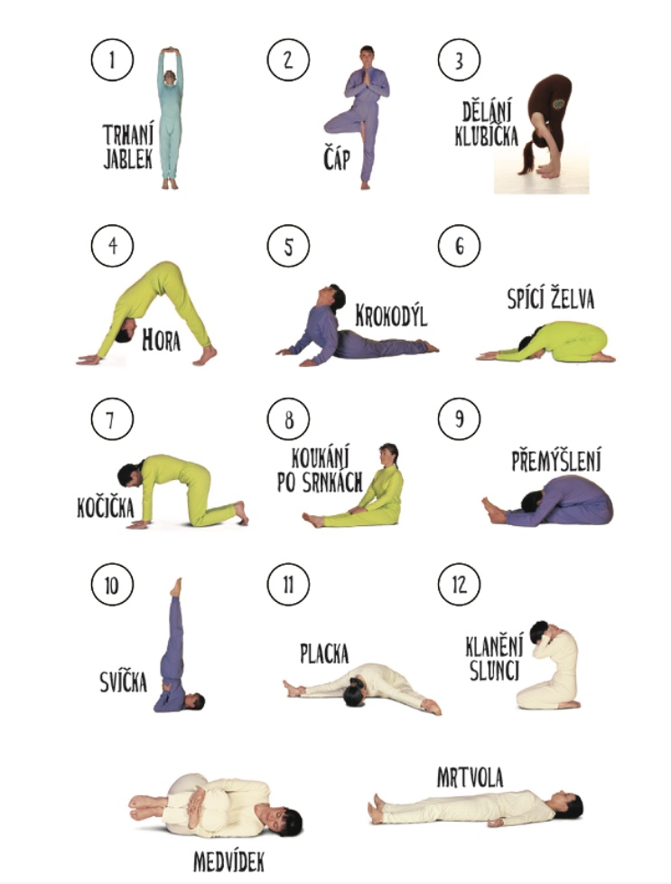

ŘEČ
- Čtení pohádky ,,Dva kohouti“ viz příloha č. 1
  - Splnění úkolů pod pohádkou

POZNÁVÁNÍ
- Pracovní list (doplňovačka) viz příloha č. 2
- Grafomotorika (Sluníčko svítí na kytičky) viz příloha č. 3
- Grafomotorika (Housenka) viz příloha č. 4

ESTETIKA
- Písnička „V zahradě na hrušce“ viz příloha č. 5
- Básnička:
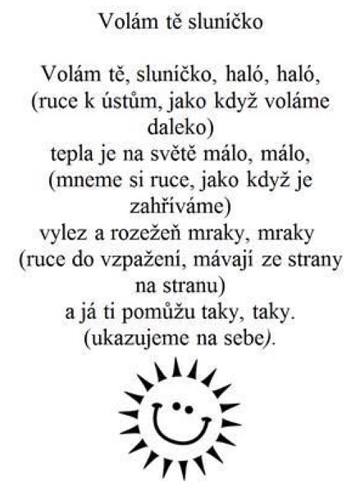

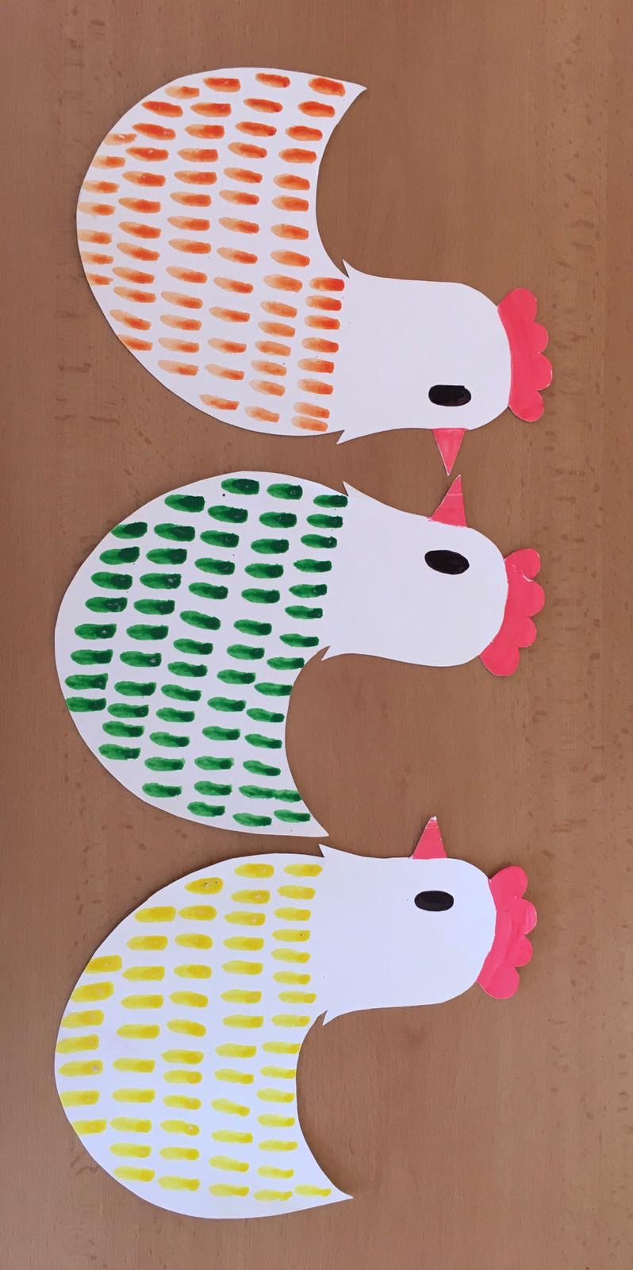

PRACOVNÍ ČINNOSTI
- Slepička
- Potřebné pomůcky: nůžky, vodovky/tempery, štětec

- Skládaný tulipán:
- Pomůcky – barevné papíry (pokud nemáte barevné papíry, můžete si ty bílé nabarvit)
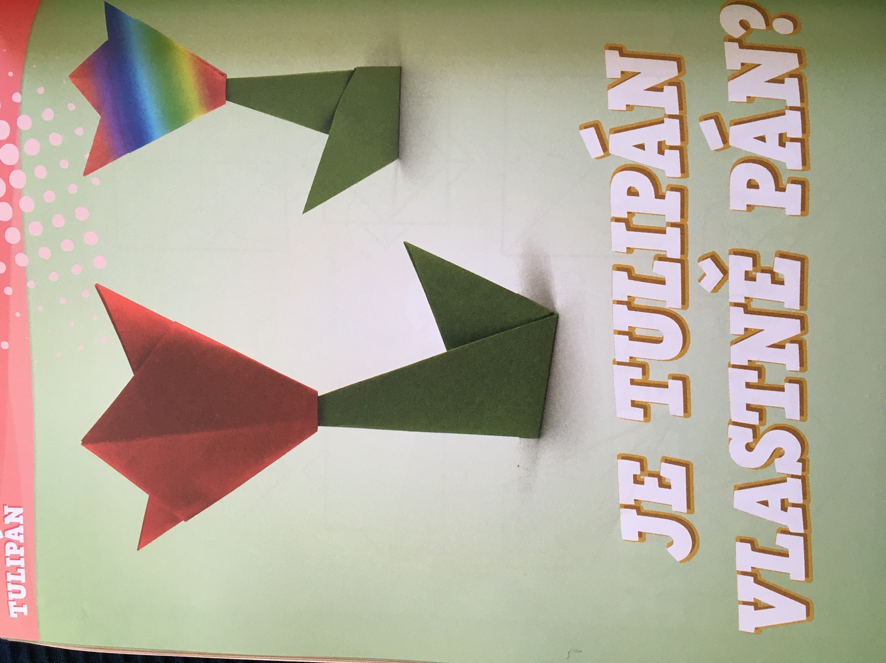

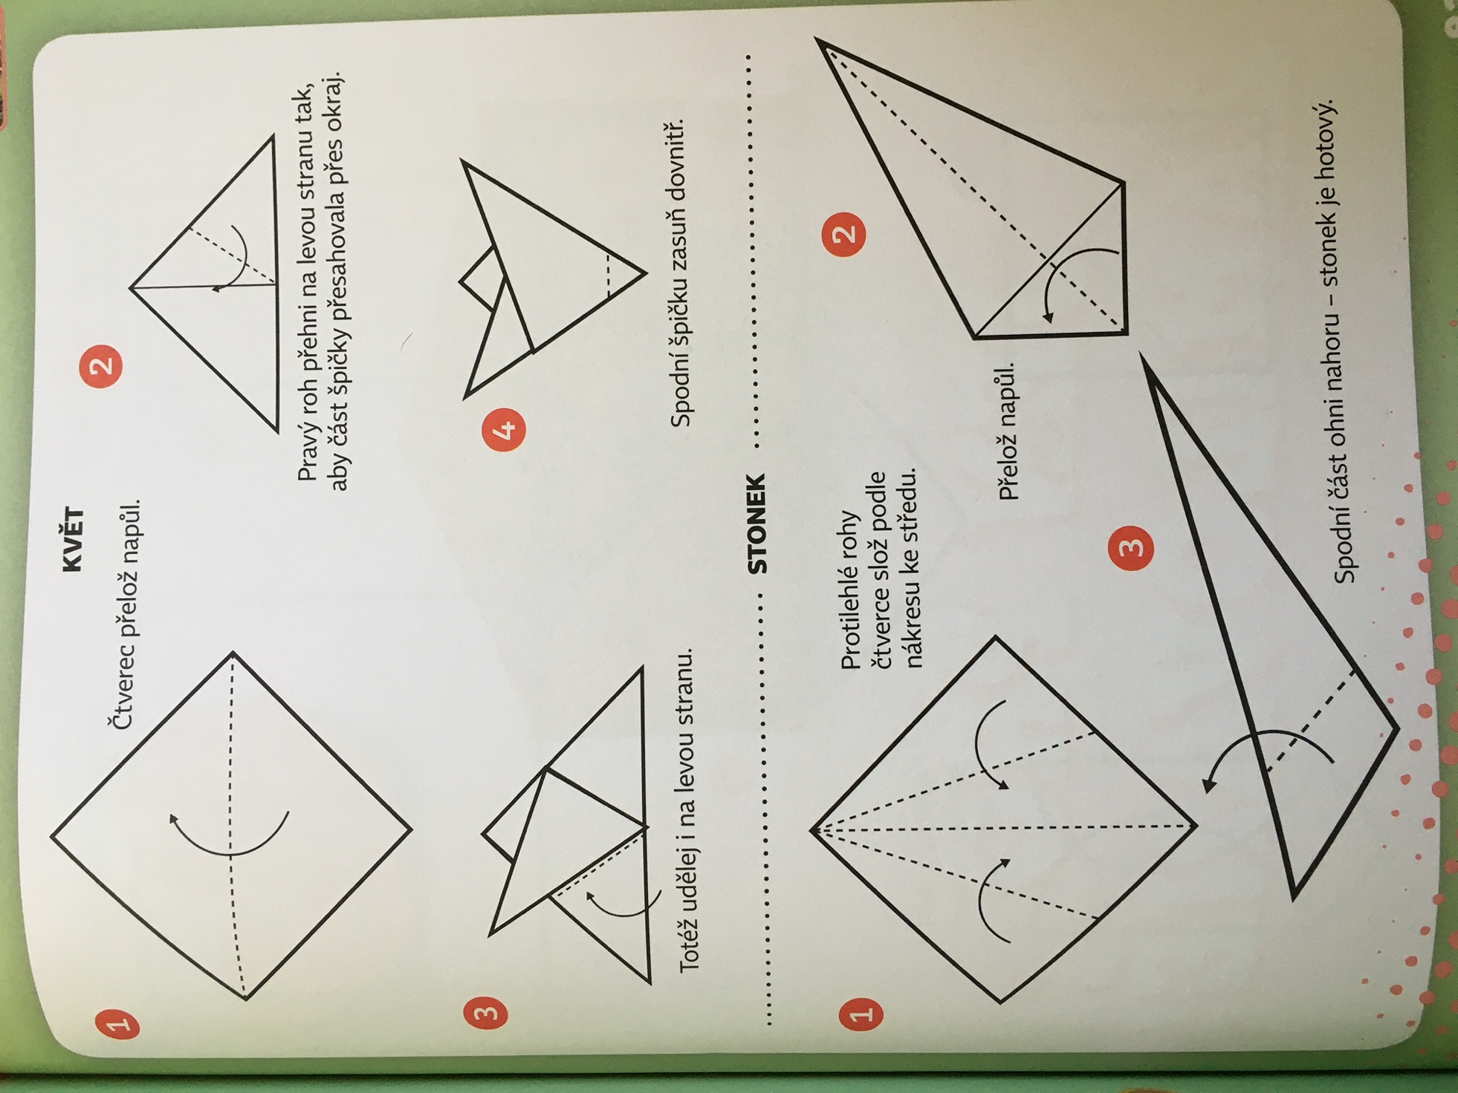
POBYT VENKU
Procházka po okolí, pozorování přírody. Zkuste dojít na nějaké pěkné místo, zavřete oči a zaposlouchejte se do zvuků přírody.
- Co vše slyšíte?

Použité zdroje: Pinterest, Logopedický cvrček, Nejlepší české papírové skládačky, zpěvník: Maličká su 1

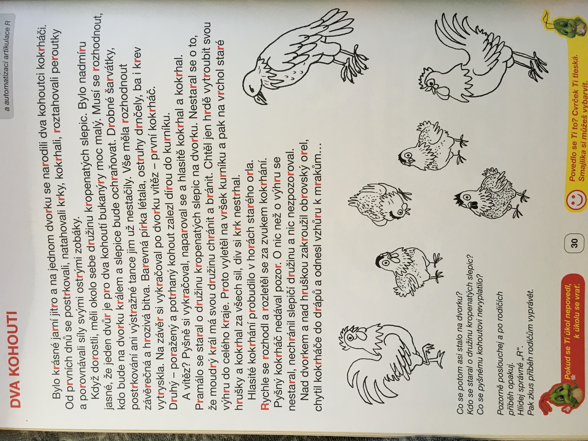
Příloha č. 1
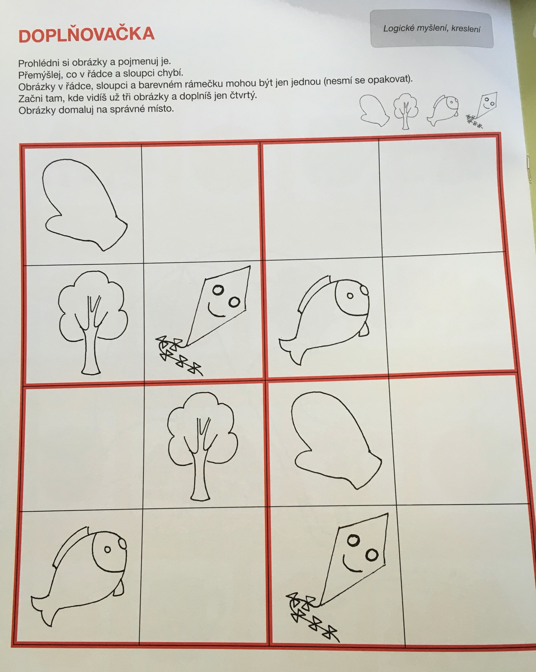
Příloha č. 2

Příloha č. 3 – dobrovolné
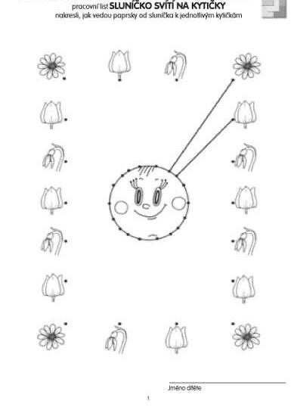

Příloha č. 4
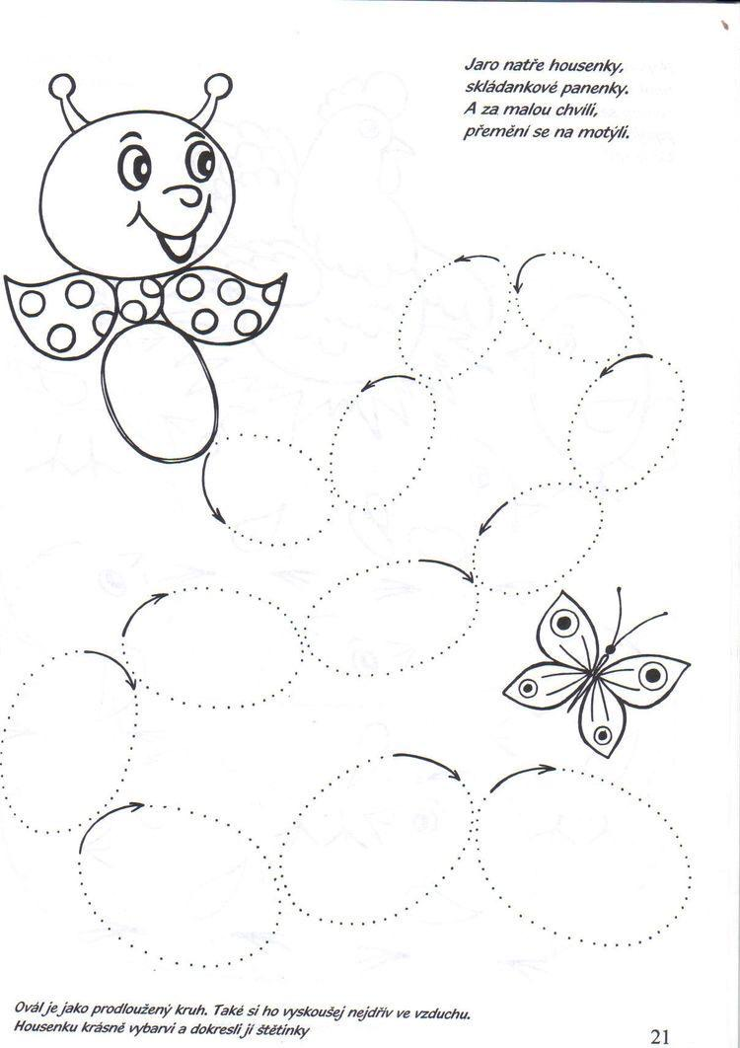

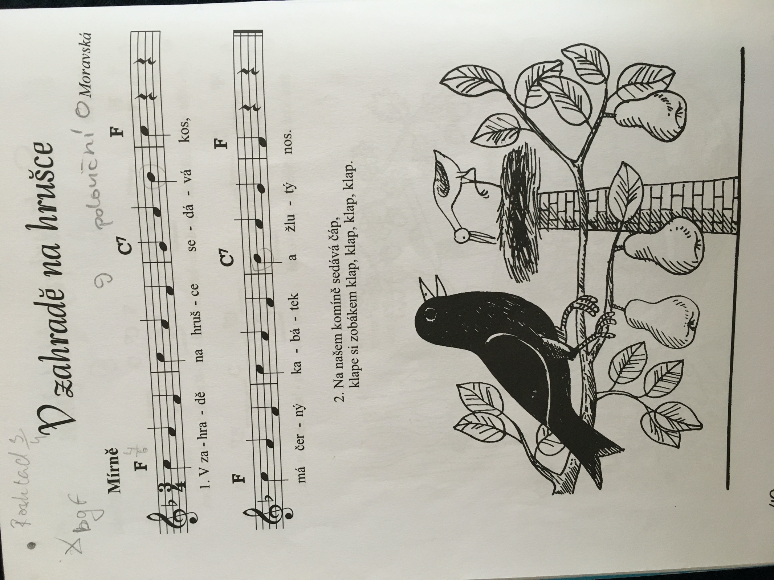
Příloha č. 5

